CÔNG TY CỔ PHẦN PHÂN TÍCH VÀ DỰ BÁO THỊ TRƯỜNG VIỆT NAM
Địa chỉ: P1604, Toà nhà 101 Láng Hạ, Q. Đống Đa, Hà Nội
Tel: +84 4 66741395/Fax: +84 4 62730190 | Website: www.agromonitor.vn

Chuyên gia Phân tích
Phạm Văn Hanh: pvhanh.agromonitor@gmail.com
Nguyễn Thị Lan Hương: lanhuong.agromonitor@gmail.com

THỊ TRƯỜNG CÀ PHÊ TUẦN 5 THÁNG 7/2013
NHỮNG GÌ NỔI BẬT TUẦN QUA
- Giá cà phê Robusta và Arabica trong tuần qua cùng lao dốc mạnh.
- Xuất khẩu cà phê toàn cầu 9 tháng đầu niên vụ 2012/2013 (10/2012 – 06/2013) đạt 84,31 triệu bao, tăng 3,4% so với cùng kỳ niên vụ 2011/2012.
- Lượng hàng tồn kho cà phê tại các cảng tại Mỹ và một số nước Châu Âu đã giảm nhưng vẫn ở mức cao.
- Tổng xuất khẩu và tái xuất khẩu cà phê của Ấn Độ từ 01/01/2013 – 31/07/2013 ước đạt 217.492 tấn, giảm 4,06% so với cùng kỳ năm 2012.
- Giá cà phê khu vực Tây Nguyên trung bình tuần này giảm 860 – 980 đồng/kg so với giá trung bình tuần trước xuống mức 39.460 - 39.960 đồng/kg.
- Xuất khẩu cà phê Việt Nam trong tháng 07/2013 đạt 90 nghìn tấn giảm 21,3% so với cùng kỳ năm trước.
Xu hướng trong tuần

Diễn biến giá cà phê vối nhân xô tại các tỉnh Tây Nguyên (đồng/kg) và giá cà phê xuất khẩu (USD/tấn)
Ngày | 02/08 | 01/08 | 31/07 | 30/07 | 29/07
Giá cà phê XK (FOB) (HCM) | 1.890 | 1.903 | 1.906 | 1.928 | 1.951
Đắk Lăk | 39.400 | 39.600 | 39.700 | 40.100 | 40.500
Lâm Đồng | 39.000 | 39.200 | 39.300 | 39.700 | 40.100
Gia Lai | 39.500 | 39.700 | 39.800 | 40.200 | 40.600
Đắk Nông | 39.300 | 39.300 | 39.400 | 40.200 | 40.600
Diễn biến giá cà phê Robusta trên thị trường London, USD/tấn
Kỳ hạn/Ngày | 01/08 | 31/07 | 30/07 | 29/07 | 26/07
Tháng 9/2013 | 1865 | 1873 | 1876 | 1898 | 1921
Tháng 11/2013 | 1858 | 1869 | 1876 | 1894 | 1913

Diến biến giá cà phê Arabica trên thị trường New York, cent/lb
Kỳ hạn/Ngày | 01/08 | 31/07 | 30/07 | 29/07 | 26/07
Tháng 9/2013 | 115,6 | 118,6 | 120,3 | 121,15 | 122,25
Tháng 12/2013 | 118,35 | 121,3 | 122,95 | 123,45 | 124,25
Xu hướng xuất khẩu, nghìn tấn
Năm/Tháng | Tháng 1 | Tháng 2 | Tháng 3 | Tháng 4 | Tháng 5 | Tháng 6 | Tháng 7
2012 | 112 | 202 | 187 | 168 | 205 | 141 | 114
2013 | 219 | 100 | 158 | 111 | 117 | 88 | 90*
Nguồn: TCHQ, (*) – Số liệu TCTK
BÌNH LUẬN

Giá cà phê Robusta và Arabica trong tuần qua cùng lao dốc mạnh.
Tiếp nối xu hướng giảm giá của tuần trước, giá cà phê Robusta tuần này đã liên tục lao dốc với 4 phiên giảm liên tiếp với tổng mức giảm dao động từ 55 – 56 USD/tấn, tương đương giảm 2,9%. Trên sàn Liffe tại London, chốt phiên giao dịch ngày 01/08, giá cà phê Robusta các kỳ hạn có phiên giảm thứ 4 liên tiếp. Cụ thể, giá giao tháng 9 giảm 8 USD/tấn, tương đương 0,43% xuống 1.865 USD/tấn. Giá giao tháng 11 giảm 11 USD/tấn, tương đương 0,59% xuống 1.858 USD/tấn. Các kỳ hạn khác giá giảm trên 0,7%. Như vậy, từ mức thấp nhất vào giữa tháng 6, giá cà phê Robusta đã tăng mạnh trong 1 tháng qua, nhưng từ 19/07 đến nay, giá cà phê Robusta London đã liên tục giảm 8 trên tổng số 10 phiên giao dịch vừa qua.
Cùng xu hướng, tại sàn giao dịch Ice New York, giá cà phê Arabica các kỳ hạn trong tuần qua cũng lao dốc mạnh với 4 phiên giảm giá với tổng mức giảm từ 5,7 – 6,7 cent/lb, tương đương giảm 4,4 – 5,4%. Chốt phiên giao dịch ngày 01/08, giá cà phê Arabica các kỳ hạn tiếp tục giảm phiên thứ 5 liên tiếp. Cụ thể, giá giao tháng 9 giảm 2,53% xuống 113,6 cent/lb. Giá giao tháng 12 giảm 2,43% xuống 118,35 cent/lb. Các kỳ hạn khác giá giảm từ 2,2% trở lên.
Giá Arabica liên tục giảm mạnh do lo ngại sản lượng dồi dào từ Brazil, nước sản xuất và xuất khẩu Arabica lớn nhất thế giới. Hơn nữa, đồng reais tiếp tục suy yếu kích thích Brazil xuất khẩu cà phê nhiều hơn đã đẩy tồn kho của ICE tại New York tăng lên và giá cà phê Arabica giảm xuống mức thấp nhất kể từ tháng 7 năm 2009. Điều này cũng khiến cho cà phê Robusta càng bất lợi hơn.
Như vậy, trung bình tuần này giá cà phê Robusta giảm từ 34,6 –45,0 USD/tấn so với trung bình tuần trước. Kỳ hạn giao tháng 9 đạt mức 1878 USD/tấn. Kỳ hạn giao tháng 11 đạt 1874,25 USD/tấn. Giá Arabica trung bình tuần này cũng thấp hơn trung bình tuần trước từ 5,38 – 5,45 cent/lb. Kỳ hạn giao tháng 9 đạt 118,91 cent/lb; kỳ hạn giao tháng 12 đạt 121,51 cent/lb.
Xuất khẩu cà phê toàn cầu 9 tháng đầu niên vụ 2012/2013 (10/2012 – 06/2013) đạt 84,31 triệu bao, tăng 3,4% so với cùng kỳ niên vụ 2011/2012.
Theo báo cáo của Tổ chức Cà phê Quốc tế (ICO), xuất khẩu cà phê trong tháng 6/2013 đạt 8,6 triệu bao, giảm 9,5% so với cùng kỳ năm trước , trong đó lượng cà phê Robusta xuất khẩu là 3,08 triệu bao, giảm so với mức 4,14 triệu bao, và lượng cà phê Arabica xuất khẩu là 5,56 triệu bao, tăng so với mức 5,41 triệu bao trong cùng kỳ năm 2012.
Xuất khẩu cà phê theo chủng loại của thế giới, triệu bao (1bao=60kg)
 | Từ 10/2012-06/2013 | Từ 10/2011-06/2012 | Thay đổi  (%)
Tổng | 84,311 | 81,512 | 3,4%
Colombia dịu nhẹ | 7,542 | 6,448 | 17,0%
Cà phê dịu nhẹ khác | 19,167 | 20,270 | -5,4%
Brazil naturals | 25,061 | 22,954 | 9,2%
Robustas | 31,541 | 31,840 | -0,9%
Nguồn: Agromonitor tính theo số liệu từ ICO
Trong tháng 6, Brazil tiếp tục dẫn đầu về lượng xuất khẩu cà phê các loại với 2,26 triệu bao, tăng tới 18,53% so với cùng kỳ và chiếm 26,14% tổng lượng cà phê xuất khẩu toàn cầu. Việt Nam tiếp tục đứng vị trí thứ 2 với 1,35 triệu bao, giảm tới 35,18% so với cùng kỳ. Colombia đứng vị trí thứ 3 với khoảng 0,67 triệu bao cà phê Arabica xuất khẩu trong tháng 6, tăng tới 9,66% so với cùng kỳ. Lượng cà phê xuất khẩu của Indonesia – nước sản xuất cả cà phê Arabica và Robusta, đã giảm tới 55% xuống 425.000 bao so với cùng kỳ năm ngoái.
Bảng top 10 nước xuất khẩu cà phê tháng 06/2013, triệu bao (1bao=60kg)
Quốc gia | T6/2013 | T6/2012 | Thay đổi (%)
Toàn cầu | 8,64 | 9,56 | -9,54
Brazil | 2,26 | 1,91 | 18,53
Việt Nam | 1,35 | 2,08 | -35,18
Colombia | 0,67 | 0,61 | 9,66
Ấn Độ | 0,47 | 0,56 | -16,33
Honduras | 0,45 | 0,56 | -18,48
Indonesia | 0,43 | 0,94 | -54,84
Guatemala | 0,43 | 0,40 | 6,32
Uganda | 0,36 | 0,28 | 31,42
Ethiopia | 0,36 | 0,42 | -14,57
Mexico | 0,33 | 0,32 | 3,82
Nguồn: Agromonitor tổng hợp từ số liệu ICO
Tuy nhiên, xuất khẩu cà phê toàn cầu 9 tháng đầu niên vụ 2012/13 (10/2012 – 06/2013) đạt 84,31 triệu bao, tăng 3,4% so với cùng kỳ niên vụ 2011/2012. Theo ICO, lượng cà phê xuất khẩu của Việt Nam không chỉ giảm trong tháng 6/2013 mà còn giảm trong suốt 9 tháng đầu của niên vụ 2012/13 khi chỉ đạt 17,32 triệu bao, giảm 5,5% so với cùng kỳ năm ngoái. Trong khi đó, trong 9 tháng đầu niên vụ 2012/13, xuất khẩu cà phê của Indonesia đạt 6,8 triệu bao, tăng 30,6% so với cùng kỳ năm ngoái.

Lượng hàng tồn kho cà phê tại các cảng tại Mỹ và một số nước Châu Âu đã giảm nhưng vẫn ở mức cao.
Theo số liệu mới nhất của ICE, tính đến ngày 01/08 tồn kho kho thuần cà phê Arabica tại các cảng của Mỹ và một số nước Châu Âu duy trì ở mức 2.750.262 bao (60 kg/bao), tương đương 165.016 tấn tăng 0,10% so với ngày 01/07.
Tồn kho cà phê tại các cảng tại Mỹ và một số nước Châu Âu, bao
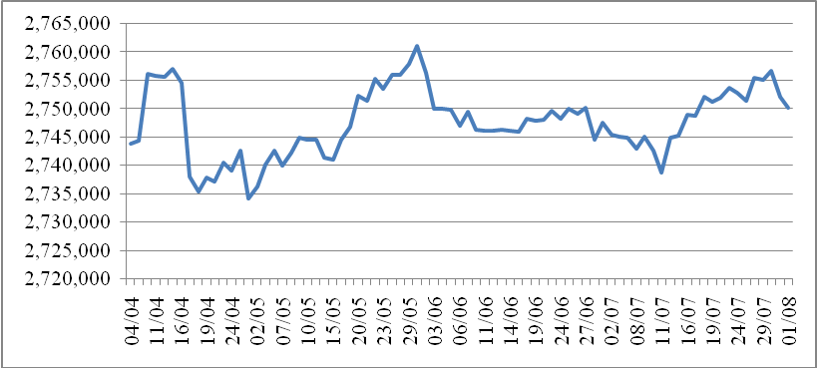
Nguồn: Agromonitor tổng hợp theo số liệu ICE

Tổng xuất khẩu và tái xuất khẩu cà phê của Ấn Độ từ 01/01/2013 – 31/07/2013 ước đạt 217.492 tấn, giảm 4,06% so với cùng kỳ năm 2012.
Xuất khẩu cà phê của Ấn Độ từ 01/01- 31/07/2013, tấn
Cảng | Arabica Plantation | Arabica Cherry | Robusta Parchment | Robusta Cherry | Roasted seeds | R & G | Instant | Tổng
Xuất khẩu | 36553 | 6653 | 18509 | 98223 | 19 | 106 | 14637 | 174700
Tái xuất | 0 | 0 | 0 | 0 | 0 | 0 | 42792 | 42792
Tổng xuất khẩu | 36553 | 6653 | 18509 | 98223 | 19 | 106 | 57429 | 217492
Nguồn: indiacoffee.org

+ Theo Hội đồng Cà phê và Ca cao Quốc gia (NCCB) Cameroon. Trong tháng 6/2013, Cameroon đã xuất 2.269 tấn cà phê Robusta, giảm 53,2% so với cùng kỳ năm trước. Như vậy, tổng lượng xuất khẩu cà phê Robusta trong 7 tháng đầu niên vụ 2012/13 (12/2012-11/2013) đạt 10.675 tấn, giảm 35,7% so với 16.600 tấn trong cùng kỳ niên vụ trước. http://www.agra-net.com/portal2/home.jsp?template=newsarticle&artid=20018061348&pubid=ag049
+ Công ty tư vấn, phân tích và nghiên cứu Safras Mercado ở Sao Paulo cho biết, nông dân trồng cà phê Brazil đã bán được 13% số lượng thu hoạch của vụ 2013/14 tính đến ngày 30/06, tương đương 6,84 triệu bao. Dự kiến sẽ có 52,9 triệu bao được thu hoạch trong niên vụ 2013/14. Tính đến ngày 30/06, nông dân đã bán được 97% lượng cà phê niên vụ 2012/13. Safras cũng ước đoán vụ thu hoạch 2012/2013 đạt sản lượng 55,2 triệu bao (bao 60 kg hay132 pound). http://www.agra-net.com/portal2/home.jsp?template=newsarticle&artid=20018061990&pubid=ag049
+ Cà phê Ấn Độ thường được bán thông qua phiên đấu giá do Hiệp hội Thương mại Cà phê Ấn Độ (ICTA) chủ trì hàng tuần. Có tổng số 201.810 kg cà phê được đưa ra chào bán, trong đó bao gồm 135.207 kg cà phê Arabica và 66.603 kg cà phê Robusta, khoảng 28.000 kg đã được bán. So với phiên đấu giá trước, loại cà phê Arabica Plantation (loại PB và A) đã được bán với giá thấp hơn 150 – 250 Rupi cho mỗi bao 50 kg (2,5 – 4,2 USD), trong khi loại cà phê Robusta Cherry loại C cũng được bán với giá thấp hơn 200 Rupi cho mỗi bao 50 kg. http://in.reuters.com/article/2013/07/29/markets-india-coffee-idINL4N0FZ2GD20130729
+ Theo dự báo của các chuyên gia, doanh số bán cà phê của Indonesia có thể giảm 19% còn 6 triệu bao cà phê năm nay. Đây sẽ là năm giảm mạnh nhất kể từ năm 2007. Sản lượng thu hoạch niên vụ 2013/14 có thể giảm từ 11,04 triệu bao năm 2012/13 xuống còn 9,58 triệu bao. Dự báo lần này thấp hơn nhiều dự báo hồi tháng trước là sản lượng đạt 9,92 triệu bao và xuất khẩu 6,42 triệu bao (1 bao 60kg = 132 pounds). http://www.bloomberg.com/news/2013-07-28/coffee-exports-from-indonesia-seen-slumping-as-beans-rot-in-rain.html
+ Người trồng cà phê cùng với hợp tác xã cà phê Cooxupe tại Brazil đã thu hoạch được 54,9% diện tích cà phê vào ngày 27/07, tăng từ 45,6% trong 1 tuần trước đó. Như vậy, tốc độ thu hoạch năm nay đã nhanh hơn so với cùng kỳ năm ngoái khi vào thời điểm này mới chỉ thu hoạch được 51,3%. http://www.agra-net.com/portal2/home.jsp?template=newsarticle&artid=20018062483&pubid=ag049
+ Trong tháng 6/2013, Bờ Biển Ngà đã xuất khẩu 15.168 tấn cà phê, tăng so với 10.257 tấn trong tháng trước nhưng thấp hơn mức 18.315 tấn trong cùng kỳ năm trước, tương đương giảm 17,2%. Như vậy, trong 9 tháng đầu niên vụ 2012/12 (10/2012-09/2013), tổng xuất khẩu cà phê của Bờ Biển Ngà đạt 57.989 tấn, giảm 15% so với 68.261 tấn trong cùng kỳ năm ngoái. http://www.agra-net.com/portal2/home.jsp?template=newsarticle&artid=20018062481&pubid=ag049

Giá cà phê khu vực Tây Nguyên trung bình tuần này giảm 860 – 980 đồng/kg so với giá trung bình tuần trước xuống mức 39.460 - 39.960 đồng/kg.
Tại thị trường trong nước, sau khi tăng giá nhẹ vào ngày đầu tuần (29/07), giá cà phê Tây Nguyên đã có 4 ngày giảm liên tiếp, tổng mức giảm đã lên tới 1,1 – 1,3 triệu đồng/tấn, tương đương 2,7 – 3,2%. Sáng nay (02/08), giá cà phê vối nhân xô tại Đak Lak, Lâm Đồng, Gia Lai đồng loạt giảm thêm 200 đồng/kg xuống mức giá dao động từ 39.000 – 39.400 đồng/kg. Riêng tại Đắk Nông, giá cà phê vối nhân xô giữ nguyên mức giá 39.300 đồng/kg không đổi so với ngày hôm qua.
Trung bình tuần này, giá cà phê tại các tỉnh Đak Lak; Lâm Đồng; Gia Lai; Đắk Nông giảm 860 – 980 đồng/kg so với trung bình tuần trước xuống mức lần lượt 39.860 đồng/kg; 39.460 đồng/kg; 39.960 đồng/kg và 39.760 đồng/kg.
Cùng xu hướng giảm giá, giá thu mua của các tổng công ty ngày 02/08 cũng giảm thêm 100 đồng/kg xuống mức giá 39.250 đồng/kg. Giá cà phê vối nhân xô loại 2 tại TP.HCM có mức 39.850 đồng/kg giảm 50 đồng/kg so với ngày 01/08.
Giá chào bán cà phê Robusta xuất khẩu trung bình tuần này ở mức 1.954,2 – 2.049,2 USD/tấn, giảm 55,2 USD/tấn so với trung bình tuần trước. Cụ thể, giá loại R2 (Scr13, 5% BB) – 1.954,2 USD/tấn, R1 (Scr16, 2% BB) – 2.012,2 USD/tấn và R1 (Scr18, 2% BB) – 2.049,2 USD/tấn.
Tham khảo giá chào bán các chủng loại cà phê xuất khẩu, USD/tấn
 | R2 (Scr13_5% BB) | R1 (Scr16_2% BB) | R1 (Scr18_2% BB)
29/07 | 1983 | 2043 | 2078
30/07 | 1968 | 2028 | 2063
31/07 | 1946 | 2006 | 2041
01/08 | 1939 | 1999 | 2034
02/08 | 1935 | 1995 | 2030
TB tuần | 1954,2 | 2014,2 | 2049,2
TB tuần trước | 2009,4 | 2069,4 | 2104,4
Thay đổi | -55,2 | -55,2 | -55,2
Nguồn: Agromonitor tổng hợp.
Theo xu hướng của giá cà phê thế giới, giá cà phê xuất khẩu Robusta (R2, 5% đen vỡ) giao tại cảng TPHCM theo giá FOB ngày 02/08 giảm 13 USD/tấn, xuống mức 1.890 USD/tấn, cộng 30 USD/tấn so với giá tháng 9 trên sàn London. Như vậy, trung bình tuần này giá cà phê Robusta giao tại cảng TPHCM là 1.916 USD/tấn theo giá FOB giảm 43,6 USD/tấn so với giá trung bình tuần trước.

Tương quan giữa giá cà phê Robusta, giá cà phê XK của Việt Nam và giá thu mua nội địa

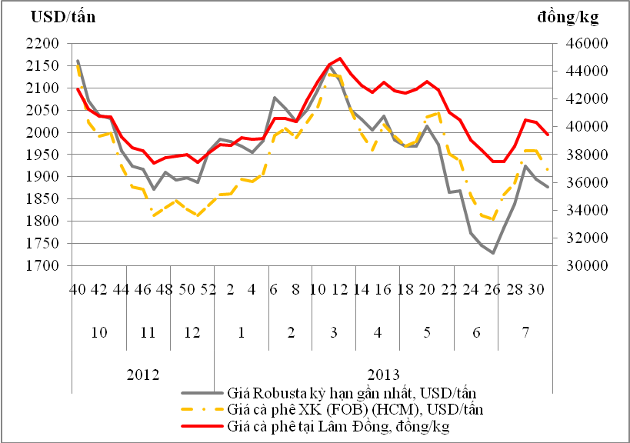
Nguồn: Agromonitor tổng hợp
Xuất khẩu cà phê Việt Nam trong tháng 07/2013 đạt 90 nghìn tấn giảm 21,3% so với cùng kỳ năm trước.
Theo số liệu của Tổng cục Thống kê, xuất khẩu cà phê Việt Nam trong tháng 07/2013 đạt 90 nghìn tấn với giá trị kim ngạch 190 triệu USD, tăng 1,83% về lượng và tăng 2,07% về kim ngạch so với tháng trước nhưng giảm 21,3% về lượng và giảm 24,5% về giá trị so với cùng kỳ năm trước. Như vậy, lũy kế 7 tháng đầu năm 2013, xuất khẩu cà phê của Việt Nam giảm 21,7% về lượng và giảm 21,0% về trị giá so với cùng kỳ năm 2012, xuống còn 883.189 tấn và trị giá 1,899 tỷ USD.
Lượng và kim ngạch xuất khẩu cà phê của Việt Nam theo tháng từ năm 2011-2013
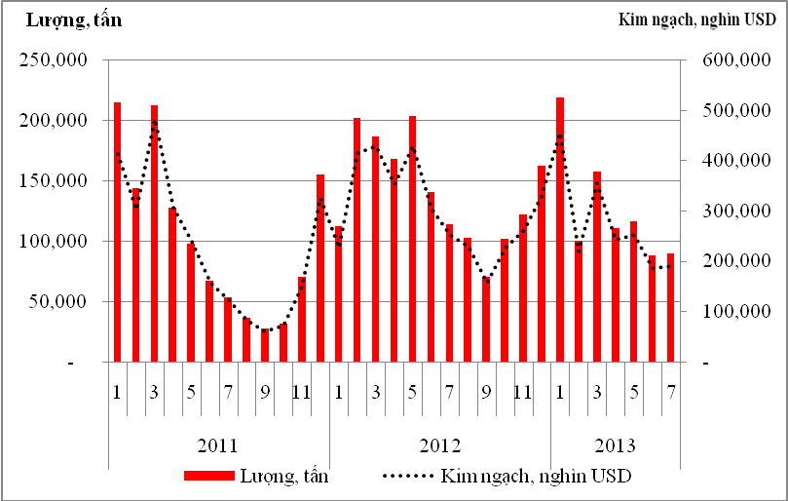
Nguồn: Agromonitor tính theo số liệu TCHQ, (*) – Số liệu TCTK
+ Bộ Nông nghiệp và Phát triển nông thôn vừa có công văn gửi Bộ Tài chính đề xuất phương án hỗ trợ đối với ngành cà phê cũng như một số mặt hàng nông sản xuất khẩu khác. Đồng thời, đề xuất Chính phủ xem xét, quyết định bổ sung cà phê, điều đã qua chế biến thuộc đối tượng được gia hạn thời gian vay vốn tối đa từ 12 tháng lên 36 tháng đối với các khoản vay tín dụng xuất khẩu. Tái cơ cấu các khoản vay trước đây của doanh nghiệp cà phê Việt Nam với thời hạn vay mới lên 5 năm. http://dantri.com.vn/kinh-doanh/nganh-ca-phe-dung-ben-bo-vuc-pha-san-759967.htm
+ Bộ NN&PTNT vừa đề nghị Ngân hàng Nhà nước hỗ trợ tái cấp vốn, thực hiện chương trình tái canh cà phê khu vực Tây Nguyên.. http://www.tienphong.vn/Kinh-Te/Thi-Truong/638928/De-nghi-ho-tro-von-trong-160000-ha-ca-phe-tpp.html
+ Ngày 30 tháng 7 năm 2013, theo đề nghị của Cục trưởng Cục Trồng trọt, Viện trưởng Viện Chính sách và Chiến lược Phát triển nông nghiệp nông thôn và Vụ trưởng Vụ Tổ chức cán bộ, Bộ trưởng Bộ Nông nghiệp và PTNT đã ra Quyết định số 1729/QĐ-BNN-TCCB thành lập Ban Điều phối Ngành hàng cà phê Việt Nam. http://ipsard.gov.vn/news/newsdetail.aspx?targetid=8007
+ Ngày 30/07, ông Phạm Đình Nguyên, người Việt đầu tiên bỏ ra 900.000 USD để đấu giá mua lại thị trấn Burfod - Mỹ cách đây hơn một năm, chính thức công bố việc đầu tư thương hiệu cà phê 100% Việt Nam siêu sạch, an toàn mang thương hiệu PhinDeli. Bước đệm để đưa cà phê an toàn, chất lượng của Việt Nam ra nước ngoài thông qua việc đổi tên một thị trấn ở Mỹ. http://nld.com.vn/20130730082140612p0c1014/ca-phe-viet-thanh-ten-thi-tran-o-my.htm
+ Chi cục quản lý chất lượng Nông Lâm Sản và Thuỷ Sản Đắk Lắk vừa có quyết định xử phạt hành chính 10 triệu đồng đối với Công ty TNHH Cà phê Sao Mai trụ sở 399 đường Hùng Vương, thành phố Buôn Ma Thuột do sản phẩm không đạt chất lượng và một loạt những sai phạm khác. diendantaynguyen.com/2013/07/30/dak-lak-ca-phe-sao-mai-bi-phat-vi-kem-chat-luong/

Phụ lục:
Giá cà phê tại một số địa phương
Địa phương | 02/08 | Ngày 02/08 so với |  | Tuần 29/07-02/08
Địa phương | 02/08 | Ngày 01/08 | Ngày 29/07 | Tuần 29/07-02/08
Đắk Lăk | 39.400 | -200 | -1.100 | 39.860
Lâm Đồng | 39.000 | -200 | -1.100 | 39.460
Gia Lai | 39.500 | -200 | -1.300 | 39.960
Đắk Nông | 39.300 | 0 | -1.300 | 39.760

Giá cà phê Robusta tại sàn London, USD/tấn
Kỳ hạn/Ngày | 01/08 | Ngày 01/08 so với |  | Tuần 29/07-01/08
Kỳ hạn/Ngày | 01/08 | Ngày 31/07 | Ngày 29/07 | Tuần 29/07-01/08
Tháng 9/2013 | 1865 | -8,00 | -33,00 | 1878,00
Tháng 11/2013 | 1858 | -11,00 | -36,00 | 1874,25

Giá cà phê Arabica tại sàn NewYork, cent/lb
Kỳ hạn/Ngày | 01/08 | Ngày 01/08 so với |  | Tuần 29/07-01/08
Kỳ hạn/Ngày | 01/08 | Ngày 31/07 | Ngày 29/07 | Tuần 29/07-01/08
Tháng 9/2013 | 115,6 | -3,00 | -5,55 | 118,91
Tháng 12/2013 | 118,35 | -2,95 | -5,1 | 121,51

Tồn kho cà phê tại một số cảng đến ngày 01/08/2013, bao (1bao = 60kg)
Xuất xứ/Cảng | Antwerp (Bỉ) | Barcelona (Tây Ban Nha) | Hamburg/Bremen (Đức) | Houston (Mỹ) | Miami (Mỹ) | New Orleans | New York | Tổng
Brazil | 0 | 0 | 0 | 0 | 0 | 284 | 320 | 604
Burundi | 74.759 | 0 | 89.422 | 0 | 0 | 0 | 1.707 | 165.888
Colombia | 6 | 0 | 0 | 0 | 0 | 0 | 7.448 | 7.454
Costa Rica | 2.200 | 0 | 0 | 0 | 0 | 0 | 825 | 3.025
El Salvador | 34.267 | 0 | 5.100 | 0 | 250 | 250 | 12.895 | 52.762
Guatemala | 56.974 | 0 | 7.905 | 775 | 0 | 0 | 8.533 | 74.187
Honduras | 517.945 | 550 | 44.083 | 53.806 | 30.984 | 5.332 | 120.346 | 773.046
India | 65.150 | 0 | 53.030 | 0 | 0 | 0 | 1.600 | 119.780
Mexico | 343.780 | 0 | 11.017 | 130.061 | 0 | 2.000 | 161.575 | 648.433
Nicaragua | 169.624 | 0 | 500 | 0 | 0 | 0 | 5.645 | 175.769
Papua New Guinea | 0 | 0 | 0 | 0 | 0 | 0 | 317 | 317
Peru | 397.847 | 0 | 97.961 | 18.300 | 0 | 50 | 87.507 | 601.665
Rwanda | 58.452 | 0 | 15.456 | 0 | 0 | 0 | 300 | 74.208
Tanzania | 1.457 | 0 | 3.198 | 0 | 0 | 0 | 0 | 4.655
Uganda | 18.279 | 330 | 27.620 | 0 | 0 | 0 | 2.240 | 48.469
Tổng | 1.740.740 | 880 | 355.292 | 202.942 | 31.234 | 7.916 | 411.258 | 2.750.262
Nguồn: ICE

Top 10 thị trường xuất khẩu tháng 6 theo lượng và tỷ trọng
Thị trường | Lượng, tấn | Tỷ trọng (%)
Đức | 10.110 | 12,75%
Hoa Kỳ | 9.410 | 11,87%
Nhật Bản | 7.085 | 8,93%
Tây Ban Nha | 5.836 | 7,36%
Italy | 5.542 | 6,99%
Anh | 3.836 | 4,84%
Bỉ | 3.803 | 4,80%
Trung Quốc | 3.474 | 4,38%
Mexico | 3.149 | 3,97%
Philippines | 2.045 | 2,58%
Khác | 25.010 | 31,54%
Tổng | 179.299 | 100,00%
Nguồn: TCHQ

Top 10 thị trường xuất khẩu tháng 6 theo kim ngạch và tỷ trọng
Thị trường | Kim ngạch, USD | Tỷ trọng (%)
Đức | 20.527.366 | 12,80%
Hoa Kỳ | 19.388.030 | 12,09%
Nhật Bản | 14.291.116 | 8,91%
Tây Ban Nha | 11.691.608 | 7,29%
Italy | 11.026.261 | 6,88%
Anh | 8.237.047 | 5,14%
Bỉ | 7.921.520 | 4,94%
Trung Quốc | 6.510.951 | 4,06%
Mexico | 6.029.234 | 3,76%
Nga | 4.100.314 | 2,56%
Khác | 50.640.156 | 31,58%
Tổng | 160.363.602 | 100,00%
Nguồn: TCHQ

Top 10 thị trường xuất khẩu tháng 5 theo lượng và tỷ trọng
Thị trường | Lượng, tấn | Tỷ trọng (%)
Đức | 15.984 | 15,33%
Hoa Kỳ | 12.137 | 11,64%
Tây Ban Nha | 11.122 | 10,67%
Nhật Bản | 8.141 | 7,81%
Italy | 5.973 | 5,73%
Philippines | 4.149 | 3,98%
Pháp | 4.091 | 3,92%
Anh | 3.496 | 3,35%
Trung Quốc | 3.434 | 3,29%
Hàn Quốc | 3.312 | 3,18%
Khác | 32.422 | 31,10%
Tổng | 104.261 | 100,00%
Nguồn: TCHQ

Top 10 thị trường xuất khẩu tháng 5 theo kim ngạch và tỷ trọng
Thị trường | Kim ngạch, USD | Tỷ trọng (%)
Đức | 33.409.614 | 15,19%
Hoa Kỳ | 26.041.337 | 11,84%
Tây Ban Nha | 22.917.146 | 10,42%
Nhật Bản | 17.656.153 | 8,03%
Italy | 11.867.460 | 5,39%
Pháp | 9.157.273 | 4,16%
Philippines | 8.443.609 | 3,84%
Anh | 7.864.261 | 3,58%
Trung Quốc | 7.225.605 | 3,28%
Hàn Quốc | 7.018.477 | 3,19%
Khác | 68.370.977 | 31,08%
Tổng | 219.971.912 | 100,00%
Nguồn: TCHQ

Top 10 doanh nghiệp xuất khẩu tháng 5 theo kim ngạch và tỷ trọng
Doanh nghiệp | Kim ngạch, USD | Tỷ trọng
CT CP Tập Đoàn INTIMEX | 33.856.857 | 14,50%
CT TNHH MTV XNK 2/9 Đắk Lắk | 18.310.859 | 7,84%
CT TNHH Thương Phẩm ATLANTIC Việt Nam | 14.031.089 | 6,01%
CT CP INTIMEX Mỹ Phước | 9.883.385 | 4,23%
CT TNHH TCT Tín Nghĩa | 9.879.932 | 4,23%
CT TNHH Anh Minh | 8.883.705 | 3,80%
CT TNHH OLAM Việt Nam | 8.859.624 | 3,79%
CT TNHH Armajaro Việt Nam | 8.396.895 | 3,60%
CT TNHH SW Commodities ( Việt Nam) | 6.624.924 | 2,84%
CT TNHH DAKMAN Việt Nam | 6.053.646 | 2,59%
Khác | 108.749.993 | 46,57%
Tổng | 233.530.909 | 100,00%

Top 10 doanh nghiệp xuất khẩu tháng 4 theo kim ngạch và tỷ trọng
Doanh nghiệp | Kim ngạch, USD | Tỷ trọng
CT CP Tập Đoàn INTIMEX | 24.454.065 | 10,83%
CT TNHH MTV XNK 2/9 Đắk Lắk | 17.728.439 | 7,85%
CT TNHH Anh Minh | 12.296.642 | 5,45%
CT TNHH TCT Tín Nghĩa | 11.489.952 | 5,09%
CT TNHH Thương Phẩm ATLANTIC Việt Nam | 11.220.007 | 4,97%
CT CP INTIMEX Mỹ Phước | 11.139.858 | 4,93%
CT TNHH Armajaro Việt Nam | 10.002.759 | 4,43%
CT CP INTIMEX Đăk Nông | 9.053.142 | 4,01%
CT TNHH OLAM Việt Nam | 8.995.725 | 3,98%
CT TNHH SW Commodities ( Việt Nam) | 7.026.872 | 3,11%
Khác | 102.341.506 | 45,33%
Tổng | 225.748.967 | 100,00%

